Е. В. Семибратова
Южно-Уральский государственный университет.

Минералогия гипергенных руд месторождения
«Красная жила» (Учалинский район, Ю. Урал)
(Научный руководитель Белогуб Е. В.)

Золоторудное месторождение «Красная жила» расположено в 3 км к западу от с. Мансурово Учалинского района. Месторождение находится в зоне Главного Уральского Разлома (ГУР), принадлежит к Вознесенско-Присакмарской металлогенической зоне. Месторождение расположено в области распространения вулканомиктовых пород с включениями метабазальтов и кремнистых сланцев (D₁ir) вытянутых в соответствии с направлением ГУР и прорванных габбро-диоритами (δD₂gv₂). В 1.5 км к юго-западу от месторождения залегает крупный мансуровский диоритовый массив [2]. Э. С. Бучковским первичные руды месторождения связывались с верхними дифференциатами серпентинитовой интрузии и были отнесены к арсенопирит-халькопиритовому типу [1].
Месторождение разрабатывалось карьером для добычи окисленных золотоносных руд в 2003–2004 гг. ОАО «Башкирская золото-добывающая компания».
Данная работа проведена на основе материалов летней практики 2004 г. В работе, помимо собственных наблюдений автора, использованы результаты эксплуатационной разведки месторождения и ми нералогического изучения руд, выполненного сотрудниками ИМин Е. В. Белогуб и К. А. Новоселовым. Целью работы являлось исследование минералогии окисленных руд месторождения.
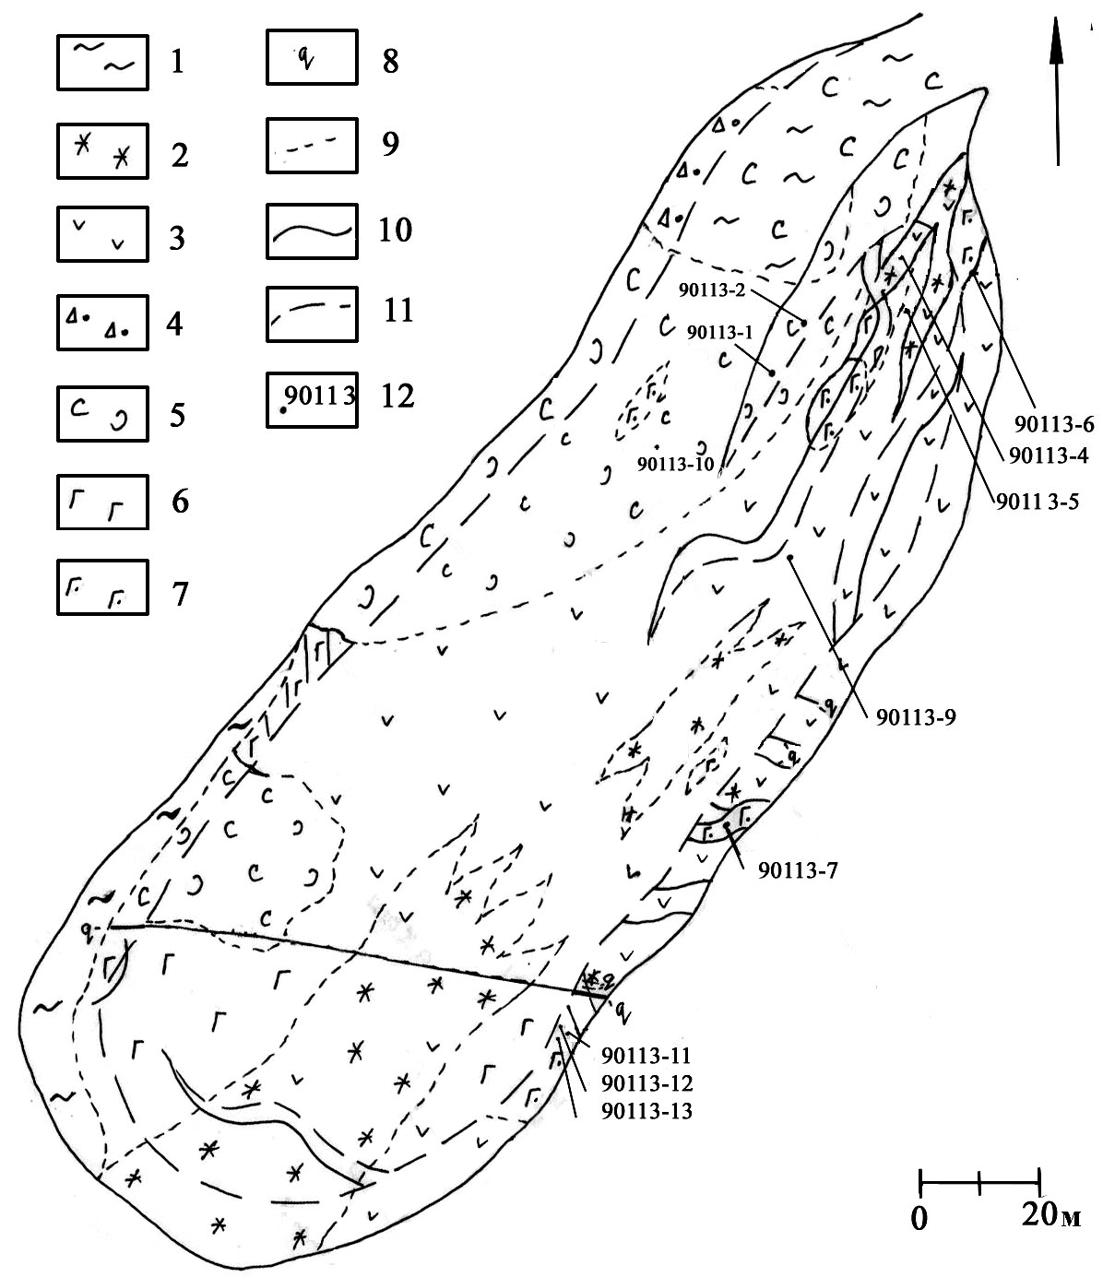
Рис. Схема геологического строения месторождения «Красная жила» в карьере.
1 – красные глины, 2 – красное обохривание, 3 – измененные вулканические породы, 4 – структурная кора выветривания по туфам, 5 – выветренные туфы, 6–7 – габброиды: 6 – мезократовые, 7 – лейко-мезократовые, 8 – кварцевые жилы (вне масштаба), 9 – предполагаемые контакты геологических тел, 10 – геологические контакты и границы, 11 – граница осыпи, 12 – точки опробования.

Руды и вмещающие породы вскрыты карьером размером примерно 300×100 м и глубиной около 30 м (рис.). Геологическая структура месторождения, в целом, соответствует субмеридиональному направлению ГУРа. В породах наблюдается система трещин, ориентированных по аз. пад. 20°, уг. пад. 30°. Трещины залечены кварцевыми жилами, с ними связано усиление гипергенных изменений, иногда – вторичная медная минерализация, иногда они носят характер зеркал скольжения. В одной из секущих жил во время ревизии карьера было установлено видимое золото.
Вмещающими породами служат гипергенно и метасоматически измененные (окварцованные и сульфидизированные) вулканические и вулканокластические породы, предположительно, базальтового
состава, которые прорываются телом габброидов сложной формы.
Вулканические породы в наблюдаемом срезе часто лимонитизированы. В шлифах наблюдаются реликтовые порфировые, диабазовые структуры, массивные и обломочные текстуры. Метасоматические изменения проявлены в окварцевании, серицитизации, пиритизации. В наиболее глубоко измененных вулканокластических породах реликтовые структуры не просматриваются.
Строение и форма залегания тела габброидов сложные. В карьере наблюдаются отдельные небольшие выходы, которые сложно увязать в единое тело. Габброиды представлены полнокристаллической, мезократовой, средне- крупнозернистой массивной породой. Текстура обусловлена взаимоотношением зерен хлоритизированного моноклинного амфибола и пелитизированного основного плагиоклаза.
Из акцессорных минералов устанавливается сфен, из наложенных – кальцит. Серицитизация, окварцевание, пиритизация в габброидах не проявлены.
Рудой для добычи золота являлись, в основном, бурые железняки, образованные по интенсивно сульфидизированным вулканокластическим породам. Железняки образуют рудные тела вытянутой формы c нечеткими контактами. Бурые железняки характеризовались кавернозным, ячеистым и охристым неоднородным сложением, темно-бурым, красновато-бурым до черного цветом, высокой плотностью и твердостью в массивных участках.
Пористые железняки представляют собой гетитизированный метасоматит с порами размером до 1.5 см от выщелоченных минералов. Форма пор кубическая, ромбовидная, сложная. Исходные сульфиды были представлены пиритом, халькопиритом и, редко, арсенопиритом. Ячейки кубической и более сложной кристаллографической формы ограничены перегородками тонкого параллельно-шестоватого кварца. Внутренняя поверхность ячеек покрыта пленками гетита, иногда поры заполнены охристым материалом. В некоторых участках охры имеют слабый зеленоватый оттенок и дают положительную
качественную реакцию на мышьяк. Ячейки образуют скопления размером до нескольких сантиметров.
В минералогическом составе окисленных руд преобладают реликтовый кварц, глинистые минералы, гетит. Реже встречаются гематит, вторичные сульфиды, оксиды и карбонаты меди, самородные металлы. Гетит входит в состав лимонитовых комочков, образует псевдоморфозы по пириту пентагон-додекаэдрического и комбинированного габитуса, а также по сросткам, напоминающим двойники арсенопирита. Некоторые трещины заполнены оранжевым фарфоровидным материалом с раковистым изломом и повышенной по отношению к лимониту твердостью, представленным опал-лимонитовыми образованиями. Гематит образует псевдоморфозы по магнетиту октаэдрического габитуса, а также небольшие колломорфные почки и стяжения типа «стеклянной головы». По трещинам лимонитизированных пород развивается малахит в виде корочек и сплошной пропитки. С малахитом в этой ассоциации тесно ассоциируют колломорфные выделения черного хлоритоподобного минерала. Оксиды меди встречаются редко, тесно ассоциируют с выделениями халькозина в плотных опал-гетитовых образованиях и представлены теноритом, купритом и медьсодержащим лимонит-опаловым агрегатом. Наличие меди в кремнистых образованиях подстверждено качественным микрорентгеноспектральным анализом (РЭММА-2М, ИМин, аналитик В. А. Котляров).
В протолочках из бурых железняков редко отмечаются неокисленный пирит кубического габитуса и магнетит,
Из самородных элементов на месторождении, по данным эксплуатационной разведки, обнаружены медь и золото. Благородные металлы связаны с крупной фракцией гипергенных продуктов и имеют первичную природу. На начальных этапах разведки выделялось только субмикронное золото, связанное с пиритом. В 2003 г. геологами ОАО БЗДК И. Б. Купцовым и И. Б. Фадиной высказано предположение о присутствии более крупного золота, связанного с поздней прожилковой минерализацией. Золото в такой ассоциации было установлено Е. В. Белогуб и К. А. Новоселовым при минералогическом анализе протолочки из руд. Зерна представлены дендритовидными выделениями в первые десятые доли мм. Во время работ 2004 г. макроскопически видимое золото было обнаружено в секущей жиле альбит-кварцевого состава мощностью от 10–20 см до 50–70 см. (см. рис.). По результатам микрозондового анализа установлено, что это золото высокопробное, содержит около 5 % серебра и 0.2-0.4 % меди. Геологическое положение и минеральная ассоциация этого морфологического типа золота позволяет выделить его в отдельный генетический тип.
Таким образом, в окисленной части месторождения «Красная Жила» присутствует как минимум два типа золотоносных образований – бурые железняки и альбит-кварцевые жилы. Судя по структурам и минералогическому составу железняков первичная руда может быть определена как густая прожилково-вкрапленная сульфидная. Формы ячеек и псевдоморфоз гетита, присутствие медной минерализации позволяют предположить в качестве первичных рудообразующих минералов пирит, халькопирит, арсенопирит. Золото в бурых железняках субмикронное, носит остаточный характер и хорошо поддается цианидному выщелачиванию.
Более крупное золото связано с секущими жилами альбит-кварцевого состава. При технологическом переделе c этим типом золота связаны потери за счет очень медленного цианирования.
Исследования выполнялись при финансовой поддержке РФФИ (04-05-96014-р2004урал_а) и содействии ОАО «Башкирская золото-добывающая компания».
Литература
- Бучковский Э. С. Сульфидное оруденение, связанное с ультраосновными интрузиями западного крыла Магнитогорского мегасинклинория на Южном Урале // Геология, минералогия и геохимия сульфидных месторождений Южного Урала. Уфа: Институт геологии БФ АН СССР, 1970. С. 114–125.
- Трахтман В. П. Детальная разведка окисленных руд Восточной зоны месторождения Муртыкты (отчет Тематической и Муртыктынской партии о результатах работ за 1986–1993 гг.) Уфа, 1993.

